**2022年1-3月东莞两级法院新收一审土地争议案件71件。**

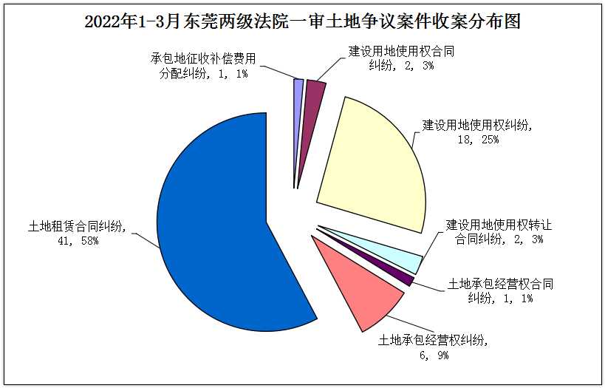

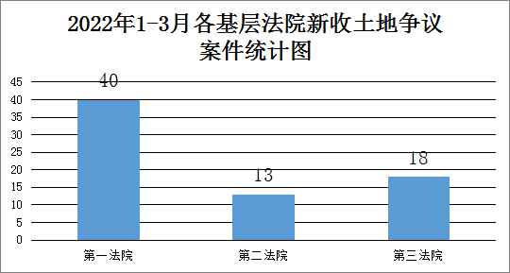

**2022年1-3月东莞两级法院审结一审土地争议案件16件。**

